от 12.08.2026 г.

Уважаемые партнеры!

Благодарим Вас за интерес к технике ZOOMLION и за Ваше обращение в нашу компанию.

Автобетононасос Zoomlion 62X-6RZ 62 метра
на базе автомобиля SCANIA P450 8х4

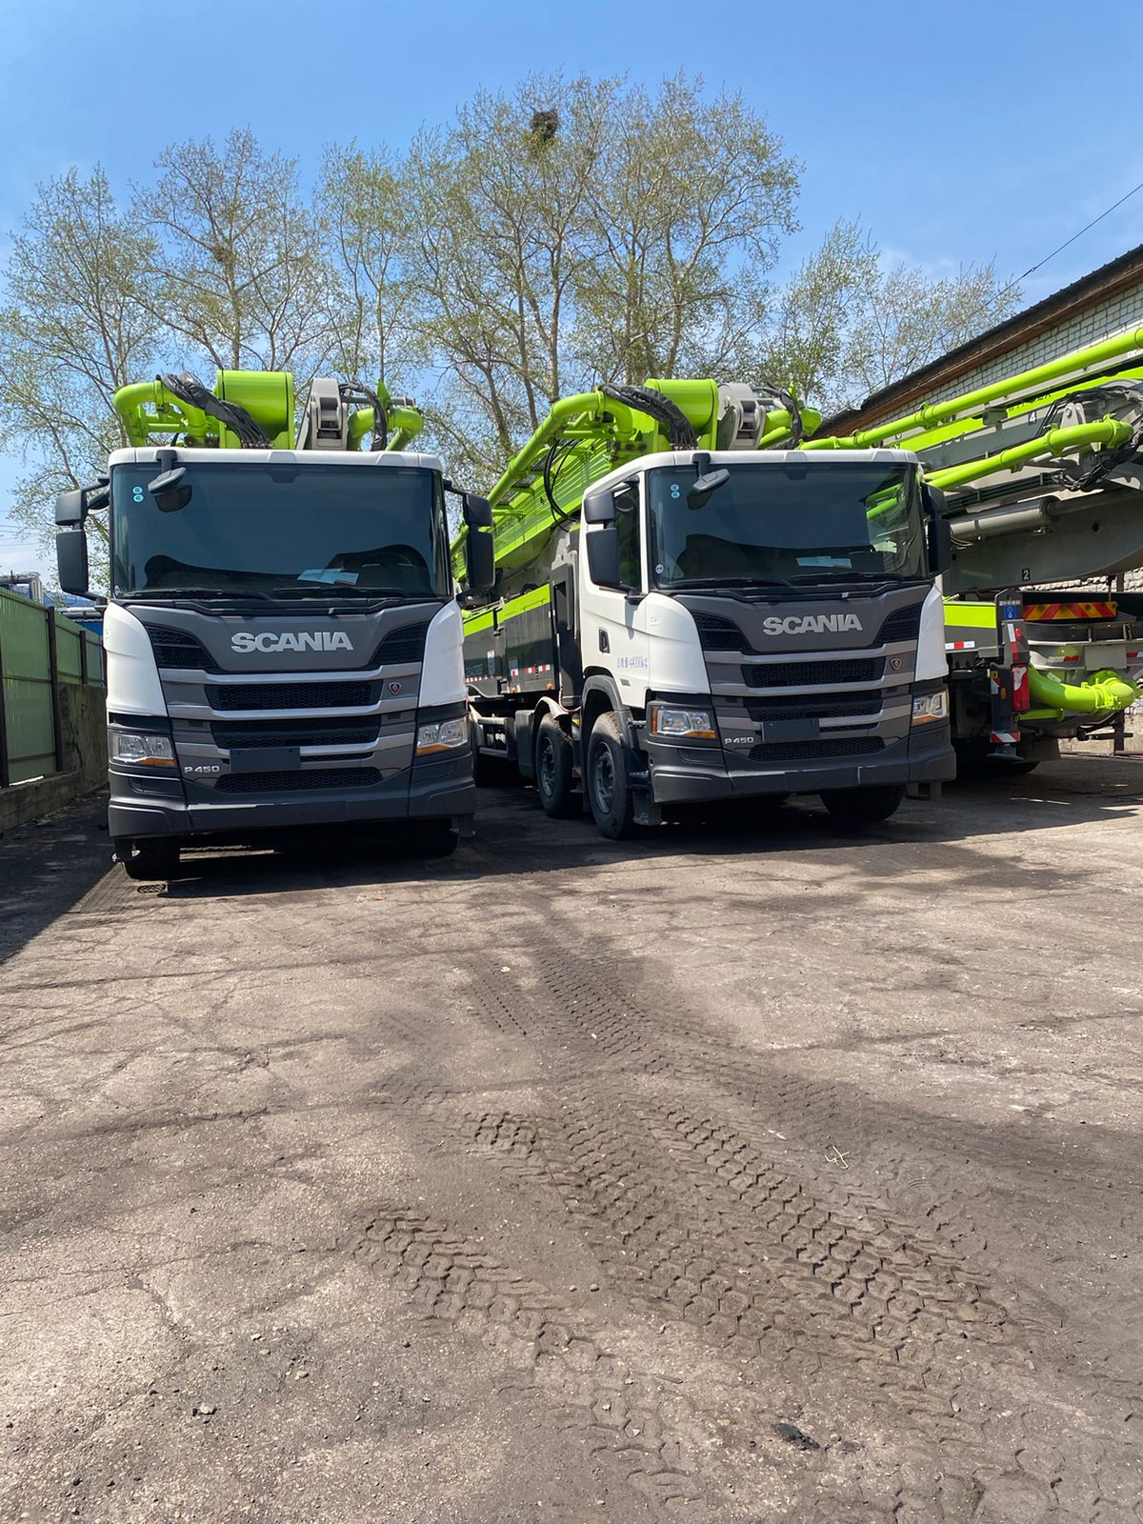

СТОИМОСТЬ: 38 900 000 рублей* DDP г. Майкоп
СРОК ПОСТАВКИ: в наличии с ЭПТС на складе в г. Забайкальск
УСЛОВИЯ ОПЛАТЫ: 100%
ГОД ВЫПУСКА: 2025 (новая единица)
СРОК ДЕЙСТВИЯ ПРЕДЛОЖЕНИЯ: пока машина есть в наличии

С уважением к Вам и Вашему бизнесу,
Роженцев Артем Викторович, +7-906-113-51-16

ТЕХНИЧЕСКИЕ ХАРАКТЕРИСТИКИ:

Автобетононасос Zoomlion 62X-6RZ Модель Zoomliоn ZLJ5442ТНВSF

Стрела
Высота подачи м: 61.25 Горизонтальное расстояние м: 57.25 Глубина подачи м: 42.45
Угол поворота: ±270°
Количество секций: 6
Длина секции стрелы мм: 11400/9020/8750/11250/7080/4750 Угол складывания секций: 90°/180°/180°/240°/195°/120° Диаметр трубы мм: 125
Длина шланга мм: 3000
Минимальная высота открывания стрелы мм: 14960
Пролет аутригеров (передний*задний*боковой) мм, 9590х12850х10720

Система насосов
Максимальный объем подачи м3/ч: 170
Максимальное выходное давление бетона мПА: 8,8 Номинальное рабочее давление мПа: 42
Частота накачки, мин-1 25 Объем бункера, л 550
Высота загрузки, мм 1540
Тип гидравлической системы: открытый тип Распределительный клапан: форма S трубный клапан Диаметр бетонного цилиндра мм Φ260×2100
Охлаждение гидравлического масла: воздушное охлаждение Рекомендуемая осадка конуса, см 12~23
Максимальный размер заполнителя, мм 40

Технические характеристики шасси автомобиля Sсаniа
Модель шасси Р450 8х4
Колесная база мм 1990+4560+1350 Модель двигателя DС13 148 L02
Мощность двигателя кВ/(об/мин) 332/1900 (450 лс) Момент двигателя Н*М /(об/мин) 2350/1000-1300 Нормы выброса, класс EURO VI
Вес кг, 44000
Габаритные размеры мм 14035х2530х4000 Емкость масляного бака л 800
Режим контроля: Ручной и дистанционный
Максимальное давление воды МПа 7-8 Емкость водяного бака: л 500
Режим очистки труб: Водяная и сухая чистка
- Основные компоненты
SN | Название | Компания | Страна
1 | Шасси | SCANIA | Швеция
2 | Стрелы | ZOOMLION | Китай
3 | Базовая  конструкция и аутригер | ZOOMLION | Китай
4 | Поворотный редуктор | WANHUI/ Brevini | Китай/Италия
5 | Раздаточная коробка | JIE | Китай
- Гидравлическая система
SN | Название | Компания | Страна
1 | Группа  гидравлических насосов | REXROTH /DANFOSS/ ZOOMLION | Germany
2 | Гидравлический насос размещения стрелы | REXROTH  /DANFOSS/LINDE | Germany
3 | Гидравлический клапан | REXROTH/EATON/  PARKER/ATOS/ ZOOMLION ect. | Germany /  America / Italy/China
4 | Мультиклапан размещения  стрелы | ZOOMLION/ HAWE | China/Germany
5 | Балансировочный клапан | HAWE/ REXROTH/ LUEN | Germany
6 | Масляный фильтр | Mahle  /MP/LEEMIN/ZOOMLION | Germany / Italy/ China
- Электрическая система
SN | Название | Компания | Страна
1 | Контроллер | IFM | Germany
2 | Пульт управления | ZOOMLION | China

